FairFAL FashionMNIST-LT 复现阶段报告
dd_beta = 0.1 / 100 | 标注比例 5%–45% | 五个随机种子
阶段归档版本 v1.0 · 2026-10-15 18:05（Asia/Shanghai）
结论：dd_beta=0.1 与 100 的 5%–45% 共 18 个比例组均有远端五 seed 组级验收 PASS；11 个本地归档包覆盖 90 个 seed-stage CSV 和 checkpoint。11/11 包的本地 SHA256 与远端记录一致，压缩包可读。beta=100 长 run 五 seed 退出码均为 0；beta=0.1 的阶段结果完整，但整条长 run exit_status 未取得，不把阶段产物闭环扩大为进程退出闭环。

1 研究问题与复现范围
本阶段围绕 FairFAL 在 FashionMNIST-LT 上的长尾联邦学习设置，复现两个 Dirichlet 参数 dd_beta=0.1 和 dd_beta=100。每种设置覆盖 5%、10%、15%、20%、25%、30%、35%、40%、45% 九档标注比例；每档 seed 1–5，各 100 轮。目标是建立可追溯的公开代码执行结果和完整归档，不据此声称复现论文中所有数据集或全部结论。

2 固定实验设置
项目 | 固定设置
数据集 | FashionMNIST-LT（代码标识 fmnist_lt；10 类）
公开代码 | commit ca14e07bad60c1d1d29a5cb1dbc8ff812689e87e
方法 / 模型 | FairFAL；dir_balance；cnn4conv
客户端 | 10 clients；frac=1.0
长尾 / 查询 | imb_ratio=0.05；query_ratio=0.05
训练 | 100 rounds；local_ep=5；seed=1–5
变化因素 | dd_beta ∈ {0.1, 100}；label ratio ∈ {0.05, 0.10, …, 0.45}
运行编排 | 五条 seed lane 并行；远端 CPU 验收和打包；本地按包 SHA 对账
数据准备核验记录：FashionMNIST loader 曾报告训练子集 20,428、测试集 10,000、10 类；imb_ratio=0.05 对应 FairFAL 长尾训练子集，不应与原始 60,000 张训练集混淆。数据路径和 loader 核验时间见本实验执行计划与日志。

3 结果与跨 seed 汇总
下表为各组 CSV 的 epoch=99 acc_test，单位为百分比。每格按 seed1–seed5 顺序列出；均值和样本标准差由本地归档 CSV 重新计算（n=5）。统计只描述本批次实测值。
dd_beta | 标注比例 | epoch 99 acc_test：seed1 / 2 / 3 / 4 / 5 | 均值 ± SD | 范围
0.1 | 5% | 78.99/78.34/79.63/79.02/79.88 | 79.17 ± 0.60 | 78.34–79.88
0.1 | 10% | 84.09/84.15/83.70/84.80/84.13 | 84.17 ± 0.40 | 83.70–84.80
0.1 | 15% | 85.01/85.01/85.36/85.70/85.01 | 85.22 ± 0.31 | 85.01–85.70
0.1 | 20% | 85.38/86.19/86.39/86.77/85.43 | 86.03 ± 0.61 | 85.38–86.77
0.1 | 25% | 86.16/86.21/86.82/86.58/85.87 | 86.33 ± 0.37 | 85.87–86.82
0.1 | 30% | 86.49/86.78/87.46/87.08/86.73 | 86.91 ± 0.37 | 86.49–87.46
0.1 | 35% | 86.66/86.73/87.27/87.65/86.49 | 86.96 ± 0.48 | 86.49–87.65
0.1 | 40% | 87.15/87.07/87.49/87.44/87.13 | 87.26 ± 0.19 | 87.07–87.49
0.1 | 45% | 87.26/87.15/87.32/87.04/86.99 | 87.15 ± 0.14 | 86.99–87.32
100 | 5% | 79.21/80.36/80.45/80.16/77.81 | 79.60 ± 1.11 | 77.81–80.45
100 | 10% | 84.34/84.71/84.76/84.95/84.33 | 84.62 ± 0.27 | 84.33–84.95
100 | 15% | 85.52/85.57/86.45/85.68/85.18 | 85.68 ± 0.47 | 85.18–86.45
100 | 20% | 86.74/86.81/88.29/86.87/86.84 | 87.11 ± 0.66 | 86.74–88.29
100 | 25% | 87.10/88.09/87.86/87.15/87.48 | 87.54 ± 0.43 | 87.10–88.09
100 | 30% | 87.88/87.84/88.39/88.04/88.00 | 88.03 ± 0.22 | 87.84–88.39
100 | 35% | 88.08/88.52/88.54/88.53/88.91 | 88.52 ± 0.29 | 88.08–88.91
100 | 40% | 88.46/88.93/89.24/88.08/88.68 | 88.68 ± 0.44 | 88.08–89.24
100 | 45% | 89.17/88.81/89.20/89.00/88.77 | 88.99 ± 0.20 | 88.77–89.20

4 结果图与描述
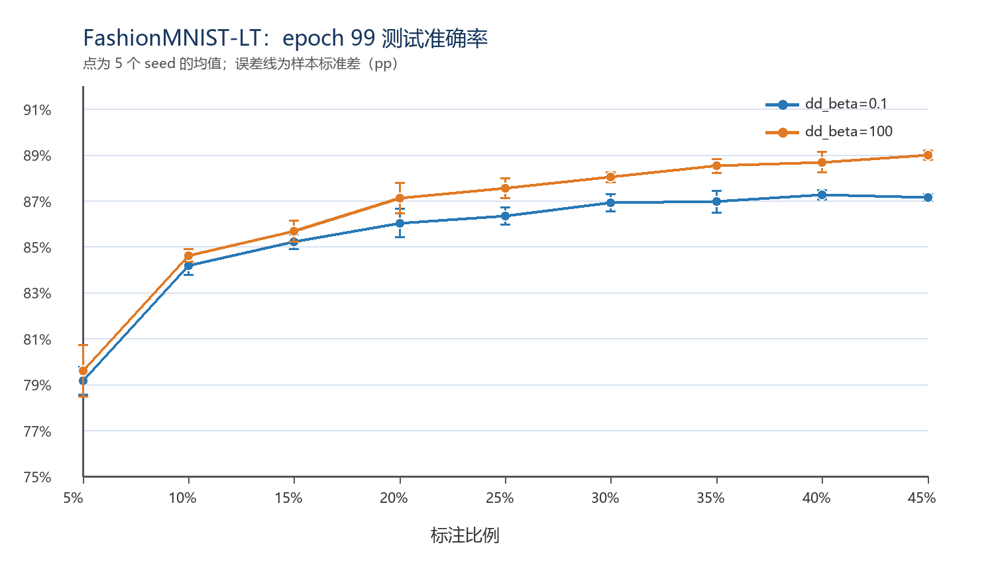
图 1 两种 dd_beta 下 epoch 99 测试准确率随标注比例变化。点为五 seed 均值，误差线为样本标准差。
观察：两种设置的均值总体随标注比例增大而提高；beta=0.1 在 40% 达 87.26%，45% 为 87.15%，并非逐档严格单调。beta=100 从 5% 的 79.60% 上升到 45% 的 88.99%。这些是实验曲线中的描述性现象，不等于因果结论；低标注比例的 seed 间波动更明显，尤其 beta=100、5%（SD=1.12 pp）。

5 阶段验收与本地闭环
核验项 | 结果 | 范围 / 说明
远端比例组验收 | 18/18 PASS | 两种 beta × 九档比例；每组五 seed
CSV 结构 | 90/90 PASS | 每份含表头与 100 行；epoch 精确覆盖 0–99
checkpoint | 90/90 非空 | 每组归档包含五 seed last.pt；包内清单可读
致命错误扫描 | 阶段报告为 0 匹配 | 以远端最终验收摘要为依据
归档包本地对账 | 11/11 PASS | 大小及 SHA256 与远端侧记录逐包匹配
归档内容读取 | 11/11 PASS | tar.gz 可读；总计 90 CSV、90 last.pt
远端原件 | 保留 | 本地闭环不删除 AutoDL 原包
归档覆盖：beta=0.1 六个包（5%、10%–25%、30%、35%、40%、45%，10%–25%为一个合包）；beta=100 五个包（5%–25%合包、30%、35%、40%、45%）。合计11个本地tar.gz，覆盖全部18个比例组。逐包完整文件名、字节数、SHA256和远端SHA来源见 archives/FashionMNIST_local_archive_reconciliation_20261015.md 及同目录JSON。

6 复现心得、限制与下一步

6.1 过程心得
本次形成了“固定 commit 与参数 → 五 seed 并行训练 → 远端 CPU 阶段验收 → 远端打包与哈希 → GPT 内置浏览器转存 → 本地实算 SHA 和 tar 读取 → 汇总统计”的闭环。下载动作本身不代表落盘；本地文件实际存在、精确大小匹配、SHA 一致且压缩包可读后，才记录本地闭环。

6.2 证据边界
beta=100：本地状态文件记录正式五 seed 长 run 自然结束，五个 exit_status=0；最后 GPU/进程读数为 2026-10-15 16:11:10 CST，属于历史快照，并非当前设备状态。beta=0.1：18 组阶段产物均有远端组级 PASS 且归档本地 SHA 对账完成；整条 beta=0.1 长 run 的最终 exit_status 未核验。故结论为“阶段结果与本地数据归档闭环”，不声称两条长进程退出证据均闭环。
beta=100 的 35%、40%、45% 独立验收 JSON 未单独转存；本地验收 Markdown 记录 PASS，归档包含 CSV、checkpoint 与 checksum manifest，包级远端/本地 SHA 一致。没有把缺失的独立 JSON 冒充为本地文件。

6.3 后续研究建议
先利用本地 90 份曲线检查各轮收敛形态、seed 离散度以及客户端/查询状态是否符合公开实现；随后将本阶段准确率与论文相同数据集、相同评价协议的表图逐项对齐。若论文未公开 FashionMNIST 对应数值或实现细节，应将差异写为复现边界，不通过改变协议追求数值贴合。可进一步整理每轮均值曲线与置信区间，但不需要重跑已经通过验收的单元。

附：11 个本地归档包索引
beta | 比例覆盖 | 本地归档文件 | bytes | SHA256（缩略） | CSV/ckpt
0.1 | 5% | FashionMNIST_beta0p1_ratio005_group_20261015T111526_ca14e07.tar.gz | 2,131,976 | ec7c534d6172…6f27d218 | 5/5
0.1 | 30% | FashionMNIST_beta0p1_ratio030_group_20261015T1312_ca14e07.tar.gz | 2,133,738 | 081abf9e6881…b5e9b30c | 5/5
0.1 | 35% | FashionMNIST_beta0p1_ratio035_group_20261015T1312_ca14e07.tar.gz | 2,134,588 | 5b17bc9b6939…f4bd7c21 | 5/5
0.1 | 40% | FashionMNIST_beta0p1_ratio040_group_20261015T1308_ca14e07.tar.gz | 2,134,783 | 3b5e92178614…bf615f04 | 5/5
0.1 | 45% | FashionMNIST_beta0p1_ratio045_group_20261015T133802_ca14e07.tar.gz | 2,134,436 | bb06d3cbd354…cec8ce10 | 5/5
0.1 | 10%–25% bundle | FashionMNIST_beta0p1_ratios010-025_group_20261015T121233_ca14e07.tar.gz | 8,888,307 | 0686c07e4dca…dd20185e | 20/20
100 | 30% | FashionMNIST_beta100_ratio030_20261015T160225+0800_ca14e07_group.tar.gz | 2,253,390 | 8df0a11ad92c…9db35d1e | 5/5
100 | 35% | FashionMNIST_beta100_ratio035_20261015T160918+0800_ca14e07_group.tar.gz | 2,134,956 | 56bac71bc511…c7e17455 | 5/5
100 | 40% | FashionMNIST_beta100_ratio040_20261015T160918+0800_ca14e07_group.tar.gz | 2,134,613 | 1a70c611e1d9…16a2c5dd | 5/5
100 | 45% | FashionMNIST_beta100_ratio045_20261015T160918+0800_ca14e07_group.tar.gz | 2,134,867 | c07af4d24693…3822db7d | 5/5
100 | 5%–25% | FashionMNIST_beta100_ratios005-025_20261015T145527+0800_ca14e07_group.tar.gz | 10,750,496 | c81ba36f3039…e7497dcf | 25/25

